KATA PENGANTAR
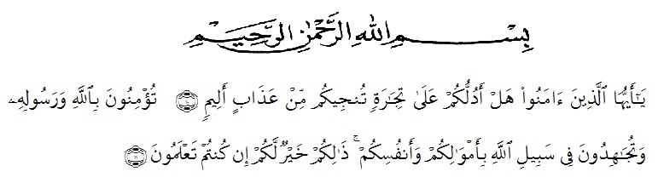

Artinya : Hai orang-orang yang beriman, maukah kamu Aku tunjukan suatu perniagaan yang dapat menyelamatkan kamu dari azab yang pedih? (Yaitu) kamu beriman kepada Allah dan Rasul-Nya dan berjihad di jalan Allah dengan harta dan jiwamu. Itulah yang lebih baik bagi kamu jika kamu mengetahui. (Al-Qur’an Surah As-Saff Ayat 10-11).
Segala puji syukur penulis ucapkan kepada Allah SWT atas rahmat dan karunia-Nya sehingga penulis dapat melaksanakan penelitian dan menyelesaikan penulisan skripsi dengan judul “Skrining Fitokimia Dan Uji Aktivitas Antioksidan Ekstrak Etanol Daun Bunga Melati (Jasminum Sambac (L.) Sol. ex Aiton) Dengan Metode DPPH” sebagai syarat memperoleh gelar Sarjana Farmasi pada Fakultas Farmasi Universitas Muslim Nusantara Al-Washliyah Medan.
Pada kesempatan ini penulis mengucapkan terima kasih yang sebesar- besarnya kepada Bapak Basrun dan Ibu Rismawati selaku orang tua saya, kakak saya (Kiki Losari), adik saya (Elmiyani, Rosiana Lisanti, Zikra Aprilia dan Shazeeva Qiana Ahmad) dan teman-temanku Nunun (Nurul Hasanah), Via Maknae (Selfia Lestary), Mbak (Hastri Kholifah), Oni (Dini Alafi Hasanah), Iis (Eliza Adelia Nur), Roscha Ulfa Frasesa, Sri Indah Ayu PA, Claudy Friesta Melanie, Untek (Asmarani), Ama Rahma Maulidia Fitri, Cindo (Paramita), Umi (Awila Putri), Recaan (Rezkila Sakinah), Cik Leni Safitri dan Tri Damaiyanti serta juga support system saya (Kim Minseok, Kim Junmyeon, Zhang Yixing, Byun Baekhyun, Kim Jongdae, Park Chanyeol, Doh Kyungsoo, Kim Jongin dan Ooh Sehun) sehingga penulis dapat menyelesaikan penulisan bahan skripsi ini.
Penulis juga meyampaikan terima kasih yang sebesar-besarnya kepada Bapak Dr. apt. M. Pandapotan Nasution, MPS selaku pembimbing yang telah membimbing dan memberi banyak masukan serta saran selama penelitian sehingga selesainya bahan skripsi ini.
Pada kesempatan ini penulisan juga mengucapkan terima kasih yang sebesar-besarnya kepada :
1. Bapak Dr. KRT. Hardi Mulyono K. Surbakti selaku Rektor Universitas Muslim Nusantara Al-Washliyah Medan.
2. Ibu apt. Minda Sari Lubis, S.Farm., M.Si. selaku Dekan Fakultas Farmasi Universitas Muslim Nusantara Al-Washliyah Medan.
3. Ibu apt. Rafita Yuniarti, S.Si., M.Kes. sebagai Wakil Dekan Fakultas Farmasi Universitas Muslim Nusantara Al-Washliyah Medan.
- Bapak apt. Haris Munandar Nasution, S.Farm., M.Si selaku Ketua Program Studi Pendidikan Profesi Apoteker Universitas Muslim Nusantara Al-Washliyah Medan.
5. Bapak apt. Muhammad Amin Nasution, S.Farm., M.Farm selaku Ketua Program Studi Sarjana Farmasi Universitas Muslim Nusantara Al-Washliyah Medan.
6. Ibu Anny Sartika Daulay,S.Si., M.Si. sebagai Kepala Laboratorium Farmasi Terpadu Universitas Muslim Nusantara Al-Washliyah Medan beserta laboran yang telah memberikan izin kepada penulis untuk menggunakan fasilitas laboratorium.
7. Bapak/Ibu staf pengajar Fakultas Farmasi Program Studi Farmasi Universitas Muslim Nusantara Al-Washliyah Medan yang telah mendidik dan membina penulis hingga dapat menyelesaikan pendidikan.
Penulis menyadari bahwa penulisan skripsi ini masih banyak kekurangan, oleh karena itu dengan segala kerendahan hati, penulis menerima kritik dan saran yang bersifat membangun demi kesempurnaan skripsi ini.
Akhirnya penulis ucapkan terima kasih kepada semua pihak yang telah membantu yang tidak disebutkan satu persatu dalam penulisan skripsi ini. Semoga skripsi ini bermanfaat bagi ilmu pengetahuan pada umumnya dan bidang Farmasi khususnya.

Medan, Juli 2023
Penulis

Selfiani

